Representaciones de la infancia en Buenos Aires a través de la iconografía del siglo XIX

GIRELLI, Francisco / Centro de Arqueología Urbana, Universidad de Buenos Aires (CAU-FADU-UBA) - francisco_girelli@hotmail.com

Eje: Género, Infancia y Ciudadanía en América Latina. Representaciones, prácticas, sensibilidades / Tipo de trabajo: ponencia
- Palabras claves: Infancia - Buenos Aires - Iconografía - Siglo XIX - Juegos infantiles
- Resumen
El siguiente trabajo se presenta en el marco de la beca “María Elena Walsh” otorgada por la Biblioteca Nacional en 2016 para el desarrollo del proyecto: “Rol social y representación de la niñez en Buenos Aires a través de la iconografía del siglo XIX”. Aquí se analiza la representación de la infancia en Buenos Aires a través de la iconografía tradicional y su significación con el universo social de la época. El tema de la niñez entra por primera vez en la iconografía recién a principios de 1800 junto con el cambio de siglo y una nueva mirada sobre distintos aspectos de la sociedad. Por primera vez los niños comienzan a tener entidad como colectivo social, aunque más no sea como adultos pequeños. Para el caso, se consideran en análisis tanto los cuadros de producción de artistas locales como de los viajeros ingleses y franceses que recorrieron el territorio durante la primera mitad del siglo XIX. Las distintas representaciones de la vida cotidiana, fiestas patrias, sitios históricos, etc, nos permiten conocer y estudiar distintos aspectos del pasado y reconstruir imaginarios perdidos. En la presente ponencia se puso énfasis en reconocer las prácticas de los niños representados en las escenas pintadas, las actividades que realizan, juegos que practican, clase social de pertenencia y las relaciones entre los distintos personajes: niño-niño y niño-adulto, de parentesco, de trabajo, etc.
- Presentación
Los estudios sobre la infancia ha sido un tema muy explorado a lo largo del siglo XX y en los últimos años se ha renovado su interés asociado a las discusiones de género y diversidad cultural. En el ámbito local, existen múltiples trabajos que se han ocupado de analizar el rol de los niños y sus vínculos sociales hacia el siglo XIX en Buenos Aires a partir de distintas fuentes como las documentales y hasta la arqueología urbana. En esta investigación nos propusimos trabajar a partir de una fuente nunca explorada hasta ahora en forma sistemática: la iconografía, entendida como un documento susceptible de ser leído como lo es una fuente escrita (Guinzburg, 1984). El objetivo general consistió en analizar la presencia de niños y niñas en la iconografía de Buenos Aires del siglo XIX, reconocer las prácticas representadas en las distintas escenas y las relaciones sociales de los personajes que allí interactúan. La metodología aplicada se basó en un relevamiento sistemático, una observación directa y descriptiva de las escenas representadas en los cuadros, y luego se realizó un cruce con otras fuentes históricas que nos permitieron entender y analizar el momento y la búsqueda perseguida con tales representaciones.
Siguiendo la clasificación de Bresciano (2012) sobre las múltiples dimensiones analíticas de la imagen en estudios históricos-iconográficos, este trabajo se centra en la dimensión cognitiva, la imagen como medio de información, y la simbólica, la imagen como instrumento de comunicación de contenidos ideológicos, políticos, etc (2012: 254), un abordaje distinto al tradicional que solo se ocupó del aspecto material o estético.
La iconografía nacional como objeto de estudio comienza con la generación de tradicionalistas de la primera mitad del siglo XX que empiezan a armar colecciones y sistematizar el tema. En primer lugar se puede mencionar los trabajos de Alejo González Garaño y Adolfo Carranza, y posteriormente el fundamental aporte de Bonifacio del Carril con la publicación en 1964 de “Monumenta Iconographica” y, en 1982 junto a Aníbal Aguirre Saravia, “Iconografía de Buenos Aires”, obras definitivas sobre la iconografía en el territorio argentino. En esta investigación hemos considerado como fuente primaria tanto las obras de los artistas extranjeros -ingleses y franceses en su mayoría- que retrataron Buenos Aires durante la primera mitad del siglo XIX, entre ellos: Emeric Essex Vidal, Charles Henri Pellegrini, Arthur Onslow, Albérico Isola, León Palliere, etc.; como la de la primera generación de artistas ya nacidos en territorio americano: Carlos Morel, Prilidiano Pueyrredón y Benjamín Franklin Rawson, entre otros.
En primera instancia se relevó la iconografía en publicaciones de época, tanto en ediciones originales como facsimilares por la rareza de algunas, y en segunda instancia se consideraron trabajos críticos que recopilan cuadros y grabados, como los ya citados. En este punto, fue necesario diferenciar el impacto de los cuadros pintados al óleo o acuarela, que así quedaron en colecciones, de los que fueron reproducidos en litografías como estampas o recopilados en volúmenes costumbristas y que por esto tuvieron mayor circulación en la época. Por otro, considerar el grado de veracidad documental de las escenas, considerando que muchas de las imágenes publicadas, tanto las locales como las europeas, son copias de cuadros, como por ejemplo los grabados publicados por D’Orbigny, realizadas por personas que nunca estuvieron en el territorio y en general modificaban detalles y simplificaban las escenas para camuflar el plagio. Otra decisión en relación al recorte del tema, fue que en este primer abordaje no considerar el retrato, debido a que es un género específico dentro de la pintura, que en la mayoría de los casos están condicionados por las demandas del comitente, mientras que las escenas costumbristas o paisajes urbanos reflejan mejor la búsqueda de sus autores.

- Niños y niñas en la iconografía de Buenos Aires
La iconografía de Buenos Aires anterior al siglo XIX es muy escasa y por lo general son vistas generales de la ciudad con pocas representaciones de personas y casi nula la presencia de niños. El cambio de siglo vino aparejado a importantes transformaciones en la sociedad que empiezan a verse reflejadas en las imágenes que comenzaron a difundirse en la ciudad. Empiezan a ser muy comunes las escenas costumbristas y de la vida cotidiana con los distintos actores que en ella interactúan. Comerciantes, vendedores callejeros, damas porteñas con sus esclavos, adultos y niños, empiezan a aparecer, sin embargo no todos estos parecen reflejar su verdadera identidad y todo se adapta a un modelo ideal o deseable. Todo parece ser ordenado y acorde a un modelo que es lo único que se puede mostrar, esto es claro en las primeras representaciones de niños que empiezan a verse, siempre se los muestra como adultos pequeños, adultos en potencia como eran llamados: los niños ricos aparecen vestidos como sus padres con su misma postura, y los pobres trabajando al igual que los propios. Esto por ejemplo es claro en los cuadros de Vidal o las primeras escenas de Pellegrini.
Una característica que pareciera ser una norma, es que las diferencias entre las clases sociales sean claras: hay una expresa intención de exagerar ciertos rasgos para identificar a cada personaje con su clase de pertenencia, ya sea a través de la vestimenta (el tipo y su condición), la actividad que realizan los personajes y fundamentalmente su actitud corporal. Lo mismo sucede con el género masculino-femenino de los personajes, aunque en algunos casos resulta bastante ambiguo en los niños, pero intencionadamente, tal es el caso del famoso retrato de Lucio V. Mansilla a los tres años de edad (1835) posando con su madre, donde Pellegrini lo pintó usando vestido y collar al igual que la madre y sosteniendo una canastita de flores en la mano.
Los niños de clase alta siempre aparecen como sus padres: quietos, estáticos, con su ropa de calle, y los niños de clase baja son fáciles de identificar y sus características se asocian a las representaciones de la población afro y esclava: ropa desprolija, sin calzado, actitudes grotescas, gestos exagerados. Los niños ricos son adultos pequeños y los niños pobres son apreciados casi como animales. Como veremos a lo largo del trabajo, hemos reconocido situaciones muy diversas donde las travesuras o actitudes que hoy entendemos como propias de la infancia: niños jugando en la calle, trepándose a una reja u orinando en público, se lo asocia únicamente con el sector socioeconómico bajo.
Entre los cuadros relevados donde aparecen niños, hemos identificado tres categorías de análisis de acuerdo a una serie de constantes en su representación. Es importante destacar que no definen una evolución ni están asociadas a una cronología definida pero sí podría responder a una tendencia en los cambios de la sociedad hacia el siglo XX, por otro lado la mayoría de los artistas se repiten en las tres: Adultos pequeños, donde los niños son representados como adultos en miniatura y no tienen identidad propia; Infancia libre, donde los niños empiezan a adquirir rasgos propios que permiten identificarlos como tales, ya sea por su aspecto físico o postura, como por la actividad que realizan en la escena; y Niños jugando, como la máxima expresión de la niñez, aparecen directamente jugando entre ellos con sus juguetes.
1. Adultos pequeños
La idea de que los niños son adultos en potencia, tuvo una importante manifestación en la producción gráfica local durante todo el siglo XIX. La niñez era entendida como un estado imperfecto antes de la madurez y estos cuadros son el reflejo de ese modelo de sociedad, si son adultos en potencia así tenían que aparecer. La única variable que nos permite identificar que son niños es el tamaño del personaje, porque hasta su proporción es la misma que la de los adultos.
Por supuesto que esta mirada de la sociedad trasciende el caso de las representaciones y se manifestaba en múltiples aspectos de la vida cotidiana, desde la educación hasta los hechos materiales como la vestimenta. Un viajero ingles que visitó Buenos Aires entre 1820 y 1825, hace una interesante descripción de la vestimenta de los niños y niñas y la relación con sus padres en público: “En Inglaterra se reirían de la indumentaria de los niños porteños; llevan sacos largos, capotes, grandes sombreros, pantalones a lo Wellington y botas; y esto en niños de 8 y 9 años de edad, que parecen hombres de Lilliput.”. Más adelante hace la misma observación respecto de las niñas: “Los vestidos de las niñas son tan bonitos como los de las mujeres; hay poca diferencia entre ambos –blusa de mangas cortas, medias de seda, cabello rizado y abanico. Pasan por la calle con aire muy importante– son sus madres en miniatura.”. Esta descripción es un calco de lo que representa Pallière en “Cazuela del Teatro Colón” (Fig. 1), o de los niños y niñas representados en “Fiestas Mayas” de Pellegrini.
En las imágenes relevadas donde aparecen niños con las características descriptas para esta categoría, es la relación con los adultos con los que interactúan, ya sea de parentesco o de trabajo, donde en todos los casos se exageran los rasgos para caracterizar la clase social de pertenencia. En las figura 2 se observan niños de clase baja trabajando en compañía de un adulto. En la primera escena aparece llevando una carga en el puerto, en la segunda, un niño con rasgos de un enano adulto, que hasta parece tener barba, atiende las mesas en una pulpería. Un rasgo común en estos casos es que los niños aparecen sin zapatos, mientras que los demás adultos sí los tienen, aun perteneciendo al mismo sector socioeconómico. La misma situación se repite en “Carro duraznero” de Vidal (Fig. 3), pero en este caso es una niña “criada” que acompaña a una adulta del servicio a comprar duraznos a un vendedor callejero, se repiten los códigos de vestimenta y la situación anterior descripta sobre el calzado.
En los casos vistos hasta acá, las relaciones entre los personajes se establecen entre una misma clase social: niño y adulto de clase alta o niño y adulto de clase baja, allí los códigos de representación son bastante constantes entre niños y adultos. Es distinto en cambio, cuando los niños aparecen interactuando con sus amos o patrones, allí las características asignadas a ellos cambia en función del escenario donde se desarrolla la escena. En “Señoras por la mañana” de Bacle, aparecen dos damas de la sociedad porteña en el interior de una casa y un niño afro del servicio las acompaña seguramente para cebar los mates (Fig. 4). Las damas aparecen representadas con atuendos muy arreglados y hasta de lujo, y el niño con ropa modesta y descalzo. En cambio cuando situaciones similares se dan al exterior y en público, los niños del servicio que acompañan a sus patrones llevan ropa elegante igual que la de ellos, incluso galera los niños y tocado las niñas. Esto se observa por ejemplo en varias estampas de Morel o en “Iglesia de San Francisco” de Pellegrini, donde los niños del servicio que caminan detrás de sus amos podrían ser fácilmente confundidos con sus hijos por su atuendo, aunque en realidad son sirvientes transportando la alfombra que sus patrones usarán para sentarse en la iglesia, recordemos que no se usaban bancos sino que la costumbre era sentarse sobre el suelo.
Con todo esto queda más que claro que ser un niño en el siglo XIX no estaba definido en absoluto por un rango etario, sino que estaba en función de distintos factores como el género y el grupo socioeconómico de pertenencia. Así una niña de 10 años si era pobre o de origen afro ya era una adulta y podía trabajar, esto aparece reflejado en un aviso publicado en un periódico de la época donde se lee: “Se necesita una negrita de 10 á 12 años para cuidar á un niñito, ocúrrase calle de la Piedad núm. 27”.
Otro punto esbozado en la introducción, refiere sobre como tomar las imágenes publicadas respecto a su veracidad documental: hay que considerar no solo la interpretación de la realidad a través del pintor o la voluntad del comitente, sino los procesos que culminan con la imagen impresa. Tanto en el grabado como en la litografía intervienen otras personas que necesariamente dejan su impronta en la imagen final. Se debe considerar también si la imagen representada es de primera mano, o una copia de otra, como sucedía muchas veces con ediciones europeas de viajeros que tomaban imágenes publicadas y las copiaban para sus libros. Como ejemplo de este caso, es el cuadro “Señoras por la mañana” cuyo original es obra de Hipólito Moulin llevado a litografía por el taller de C. H. Bacle en 1833. De la misma existen copias contemporáneas a su edición como las realizadas por el taller de Gregorio Ibarra o D’Orbigny (1836), que introducían cambios y modificaban detalles para camuflar el plagio (Fig. 4). Es para destacar que en todas esas versiones, la constante del niño afro representado como un adulto miniatura no varía en ninguna, no hay tentación de ajustar las proporciones reales de un niño porque así es como se los ve.
2. Infancia libre
En otros cuadros hemos observado que empiezan a aparecer niños representados con rasgos que los identifica como tales, ya sea por su aspecto físico o postura, como por la actividad que realizan en la escena. Como veremos en distintos ejemplo, parecería ser un punto de atención en el cuadro donde son utilizados por los artistas como instrumento para poner en crisis ese modelo de sociedad tan rígido y antinatural.
Un buen ejemplo de esto se da en una de las escenas urbanas más famosas de Pellegrini donde pinta la calle del Cabildo –Bolívar/San Martin- desde la esquina de Rivadavia. Allí se observa la reja de la Catedral a la izquierda, el edificio del Cabido y la Policía a la derecha, y las torres de San Ignacio al fondo de la calle. Es poco conocido sin embargo que existen dos versiones de este cuadro: la primera es de 1831 y se llama “Calle de la Catedral”, la segunda, “Cabildo y Policía” de 1841. Ambas escenas son casi idénticas, los edificios y sus detalles por ejemplo no presentan cambios, pero realiza algunas pequeñas variantes sobre todo en los personajes que aparecen, lo llamativo es que en ambas incluyo niños en situaciones insólitas que llaman mucho la atención. En el primer cuadro aparece un niño de clase baja a juzgar por el pantalón dañado y la falta de calzado, que está trepado a la reja de la Catedral en el primer plano del cuadro (Fig. 5); en la segunda versión, que analizaremos en el siguiente capítulo, no aparece este niño, pero hay otro en el margen opuesto de la escena, trepado a la baranda del balcón de una casa de altos mientras remonta un barrilete que atraviesa todo el cuadro. Es difícil saber qué quiso transmitir Pellegrini, pero sin duda es un guiño al observador, cuesta imaginar que este niño trepado como un mono a la reja de un zoológico sea aceptado en el atrio de la catedral, incluso donde todo esto sucede frente al edificio de la policía ubicado en el centro del cuadro.
En “Panadero. El taller de Bacle”, pintado por Arthur Onslow y litografiado por Bacle en 1830, se observa el carro de un panadero ambulante en primer plano, y a la izquierda el negocio litográfico de Bacle, donde se exhiben laminas en la vidriera (Fig. 6). A la derecha se da una situación muy recurrente en la iconografía porteña: el vendedor criollo a caballo, la dama burguesa comprando y la negra del servicio que se asoma por detrás y que llevará la carga. A la izquierda aparecen dos niños que miran la vidriera como hoy los veríamos frente a una juguetería, que a juzgar por su ropa y la falta de zapatos, seguramente no podrían comprar nada. Uno se agarra de la reja cruzado de piernas en actitud ociosa mientras parecen comentar lo que observan. Completa la escena un perro callejero que pasa por delante y sobre el margen izquierdo una niña sentada sobre el umbral de la puerta, de alguna manera retraída por la postura de las manos y su pequeñez exagerada, desplazada de la complicidad de los niños. Esta es una de las pocas imágenes donde coexisten niños de ambos géneros, mostrando esta condición de que los niños pobres pueden ser representados con actitud lúdica, propia de la infancia en términos modernos, mientras que las niñas ya sean pobres o ricas, siempre deben ser señoritas.
Otro trabajo de Onslow, “Traslación del cadáver de Dorrego” (1829), es muy llamativo porque en el centro de la escena en el punto de mayor atención, aparece un niño robando algo de la cesta de un vendedor ambulante, en plena procesión por las exequias de Manuel Dorrego frente a la Catedral (Fig. 7). Se exalta la actitud de niño, además del tamaño del personaje y proporción del cuerpo, en la forma en que se para de puntas de pie para llegar a la cesta, un recurso recurrente en distintos pintores para caracterizar la niñez. Otro detalle que llama la atención es la presencia de una mujer indígena que termina de desmontar del caballo en primer plano de la escena. Un vendedor afro, una indígena, un niño robando, todos personajes marginales para la época en Buenos Aires, están ubicados en primer plano, y el féretro de Dorrego, “mártir de la patria”, en segundo plano.
Las estampas costumbristas de Morel en general están compuestas por varias escenas o fragmentos de la ciudad donde se representan distintos temas en una misma lamina. En una de estas escenas aparece un niño, acompañado de su madre y la criada, comprando dulces a un vendedor ambulante. La actitud del individuo es claramente asociable a la de un infante, con recursos similares a los observados en la imagen anterior de Onslow: el niño, dada su baja estatura, tiene que estirarse para poder ver la bandeja del vendedor ubicada casi a la altura de sus ojos. Esta misma intención se observa en “El naranjero” de Prilidiano Pueyrredón, donde la niña que compra, casi en puntas de pie, ni siquiera llega a ver las naranjas en la canasta. Muy distinto es el caso de otros cuadros, como por ejemplo “Pulpería en la ciudad” de Albérico Isola o “El tambo” de Morel, donde se busca expresar todo lo contrario. Allí esos niños, verdaderos adultos en miniatura, no se ven perjudicados por su estatura, porque la vendedora y la altura de la bandeja están adaptadas a su escala. En este último cuadro, sin embargo, se da en simultaneo la situación opuesta: dos niños se acercan a sus madres que les dan de beber de copas con la misma actitud de estirarse por su baja estatura y vivir el mundo desde abajo. Esta dicotomía es común en distintos cuadros de Morel y de Isola donde se representa tanto el adulto en miniatura, el niño que es autosuficiente, como el vulnerable que se muestra como tal.
Otro cuadro de Pellegrini, “Cielito”, aunque se desarrolla en un escenario en las afueras de la ciudad, es un caso paradigmático en la exaltación de la niñez que se observa en dos personajes. El primero es un niño ubicado a la extrema derecha del cuadro, que en general escapa a la vista del observador: aparece con su ropa casi desecha para resaltar su pobreza y está orinando contra la choza de paja del fondo, incluso se representó el chorro saliendo de su cuerpo. El otro personaje es un bebe desnudo que aparece en primer plano, jugando encima de un mortero de madera que está tirado en el suelo. Otra vez la asociación entre los niños de clase baja actuando como si fueran animales en estado natural.
3. Niños jugando – Juegos infantiles
La máxima expresión en la búsqueda de la exaltación de la niñez es la representación de niños jugando, es decir realizando prácticas que son propias de su universo. Los cuadros donde se han registrado niños jugando, representan una fuente única y nada explotada en lo que refiere a los juegos infantiles como objeto de estudio. Existen varios trabajos sobre los juegos y divertimentos de la población porteña en los periodos colonial y pos colonial (Mayo, 1998; Scarsi, 2006), pero siempre referidos a los adultos y nada o casi nada sobre los niños, sus juegos y prácticas. Se considera que el juego en ese periodo son los de azar y apuesta como la taba, la lotería, los naipes, o las riñas de gallos y corridas de toros, algo exclusivo del universo de los adultos. Sin embargo sabemos que no es así, que los niños jugaron siempre y su representatividad ha empezado a volverse evidente a través de distintas fuentes como la arqueología urbana y ahora la iconografía. Es importante destacar que la representación de niños jugando no es algo nuevo del siglo XIX, recordemos el famoso cuadro de Pieter Brueghel, “Juegos de niños”, pintado hacia 1560 donde se muestran unos 200 niños practicando alrededor de 80 juegos distintos (Portmann, 1964).
No son muchos los juegos de los que se tiene referencias documentales que eran practicados por los niños en Buenos Aires en el siglo XIX. Una de las pocas referencias la tenemos del mismo viajero inglés que citamos en el primer capítulo, que realiza una descripción de los niños porteños y sus juegos callejeros hacia la década de 1820:
Los chicos de las calles de Buenos Aires son tan sucios y revoltosos como los de Londres, pero sin la audacia y el impulso belicoso de los chicos ingleses. Muchos de sus juegos son similares a los nuestros; barrilete, embocada en el hoyo [bolitas], etc. Tienen un sistema para maniobrar sus barriletes que podría llamarse corsario: fijan un cuchillo a la cola del barrilete, con el cual tratan de enredar a los otros barriletes y cortarles el hilo; si lo consiguen, cuchillo, barrilete e hilo se convierten en premio válido. No juegan al cricket, al trap ball, a los aros, ni a saltar la soga. Otro entretenimiento es cabalgar sobre el lomo de una oveja, montada como caballo; esta caballería de corderos es muy experta.
Es muy interesante la descripción porque los juegos mencionados los hemos encontrado representados en distintos cuadros contemporáneos a la cita de 1825. El juego del barrilete aparece en “Cabildo y Policía” de Pellegrini (Fig. 8) y “La Cometa” de Franklin Rawson (Fig. 9), y el juego de montar la oveja o carnero en “Exterior de una pulpería” de Bacle y “El Fuerte” de Isola (Fig. 10).
Remontar barriletes en Buenos Aires debió ser muy común desde principios de siglo XIX, a tal punto que el Estado se ocupó de regularlo hasta que en 1879 se sancionó una ordenanza para prohibirlo definitivamente dentro de la ciudad. En Santiago de Chile había sido prohibido mucho antes, en 1795, lo mismo en México y Perú algunos años después (Coluccio, 1988: 85). El primer intento del que tenemos registro en Buenos Aires para buscar regular su práctica por la molestia que ocasionaba en la ciudadanía, es de 1833 y se trata de un aviso de la policía publicado en el periódico “Diario de la tarde”. La prohibición definitiva en Buenos Aires llegó en 1879 y refleja de algún modo el lugar de los niños en la sociedad de la segunda mitad del siglo XIX:
Esta diversion infantil, oríjen de continuos incidentes desgraciados, motivados por la imprevision ó descuido de los que á él se dedicaban, ha terminado por completo con la ejecucion de la medida adoptada por la Comision Municipal, esto es, la disposición sancionada tendente á prohibirlo de una manera casi absoluta en el Municipio de la Ciudad. (Municipalidad de Buenos Aires, 1880: 483)
De los dos cuadros donde aparecen niños remontando el barrilete se desprenden algunas observaciones. El cuadro de Pellegrini llama la atención en primer lugar por haber colocado al niño remontando el barrilete en el medio de la estampa cruzando toda la escena, generando un foco de atención o con la intención de romper de alguna forma con la estructura tradicional, clara expresión del Romanticismo. Recordemos la otra versión de este cuadro, casi idéntica, donde en lugar del niño con el barrilete aparece otro trepado a la reja de la catedral en primer plano. En segundo lugar, la forma en que el niño está remontando el barrilete es más que llamativa y destaca lo peligroso que este juego era visto por la sociedad de aquella época: está parado sobre la baranda de un balcón de un edificio de altos, a unos 5 metros del suelo.
El cuadro de Franklin Rawson cuadra perfectamente con el panorama que plantea la ordenanza 1879: un grupo de chicos que juega al barrilete en un patio deriva en una pelea entre ellos y el reto o castigo de la madre de alguno, quizás por trasgredir la prohibición. Es una secuencia de eventos en el tiempo congelados y reflejados en simultáneo, un storyboard de un solo cuadro.
Otro de los juegos que hemos encontrado representado es la carrera con aros, que consistía en hacer girar un aro y llegar a la meta antes que el adversario. El aro no debía ser tocado con la mano, pero sí con una vara con la cual se le daba impulso y se corregía su dirección. En “Fuerte de Buenos Ayres”, en el centro de la escena, se ve un niño practicando este juego o uno muy similar ya que el objeto que se hace girar no parece ser un aro, tiene más espesor y algo en su interior, posiblemente haya sido reusado de otro objeto y aprovechado por el niño para jugar.
Aparecen también juegos más simples como el baile y la lucha en “Fiestas Mayas” de Pellegrini, y las carreras en la estampa “Plaza Monserrat”. Esta última, obra de Isola, es un claro ejemplo de una de las principales características que definen su obra y que posiblemente sea su marca personal: por un lado aparecen representadas en simultaneo las distintas clases sociales como ya habíamos observado en “La pulpería”, y por otro hay una clara búsqueda por mostrar actores sociales heterogéneos (comerciantes, curas, etc) y sobre todo grupos marginales, como la población afro, personas lisiadas con muletas, niños jugando, perros callejeros, etc, todos dispuestos en un primer plano como un muestrario social.
Para finalizar, una constante que hemos observado todos los casos analizados es que los únicos personajes que aparecen jugando son varones, en coincidencia con lo estudiado por Schávelzon (2015) desde la arqueología urbana, donde observa que los niños juegan al exterior, con artefactos producidos por ellos mismos, mientras que las niñas lo hacen en el interior de las casas con juguetes adquiridos en el mercado. Por otro lado, según relatos de la época, los juguetes no eran comunes en ningún estrato social hasta el último tercio del siglo XIX (Daireaux, 1908: 96), sobre todo los juguetes para varones, y eso explicaría que jugaran tanto en la calle y con implementos producidos por ellos mismos.
- Conclusiones
A lo largo del siglo XIX el niño dejó de ser un adulto en miniatura y adquirió definitivamente un status o categoría propia como grupo social. Sin embargo, este proceso no se dio en forma lineal y en lo que respecta a las representaciones gráficas no se observa una cronología definida. En las imágenes analizadas, en cambio, la mayoría de los artistas representan de una y otra forma a los niños, y aun hasta cuando aparecen jugando son todavía representados como adultos miniatura, tal es el caso de del niño montando el carnero en la estampa de Bacle que hasta parece tener barba. Sin embargo, sí observamos una tendencia que se correlata con los cambios hacia la sociedad moderna del siglo XX.
Una situación muy distinta es lo que sucede en las producciones sobre el ámbito rural de los mismos años y autores estudiados. Ese modelo tan rígido de sociedad, que se manifiesta en las representaciones urbanas de los niños como adultos se contrapone con lo que se observa en las representaciones rurales, donde aparece una mayor libertad para ese grupo social y donde pareciera que en el campo los niños sí pueden ser niños, independientemente del grupo socioeconómico de pertenencia. Eso se ve a simple vista en la proporción de los personajes, las actividades que realizan, las relaciones con los adultos, etc. Incluso en las escenas de Morel o Pallière de mediados de siglo XIX aparece una idealización de la infancia protegida por las figuras paternas y una exageración de la familia amorosa (Amigo, 2013).
En relación a las tres categorías estudiadas, en la obra de Pellegrini es quizás donde mejor se reconocen y en un lapso corto de años (1830-1841). La presencia de niños en su obra es muy recurrente, a tal punto que en casi todas las láminas de “Recuerdos del Rio de la Plata” (1841), en quince de las veinte estampas, hay niños presentes. Los niños jugando o haciendo travesuras en la obra de Pellegrini y los demás artistas analizados, son claras expresiones del Romanticismo, entendido como una oposición a las normas clásicas: “La idea iniciada en la Ilustración acerca de la infancia como edad con valor en sí misma, y no solo como proyecto de futuro, alcanzó su máxima expresión con el Romanticismo, ya que encarnaba cualidades muy apreciadas como la inocencia, la proximidad a la naturaleza y la sensibilidad no contaminada.” (Museo del Prado, 2016). Los cuadros estudiados muy difícilmente podrían ser encasillados dentro de los géneros tradicionales de análisis. No son escenas costumbristas ni son escenarios históricos, son sectores de la ciudad –en algunos casos apenas rincones- donde los paisajes construidos y los personajes que allí interactúan, expresan y representan las ideas, los sentimientos y la libertad del pintor. No hay una intención de registro fotográfico y eso es claro por ejemplo en la obra de Isola, que es un muestrario/collage de las distintas clases y grupos sociales, apareciendo siempre representadas en todos sus cuadros.
- Agradecimientos
A la Biblioteca Nacional Mariano Moreno por financiar esta investigación a través de la “Beca María Elena Walsh”. Al personal de la Sala del Tesoro de la BN. A Daniel Schávelzon, Eduardo Rodríguez Leirado, Ezequiel Martínez Vázquez y Melina Bednarz por sus aportes. A Ezequiel Canavero del Museo Histórico Nacional y Lucia Bartolini del Museo Castagnino + Macro de Rosario.
Bibliografía
Amigo, R. (2013). “Carlos Morel. El costumbrismo federal”, en Caiana. Revista de Historia del Arte y Cultura Visual del Centro Argentino de Investigadores de Arte, N° 3, pp. 1-13.
Anónimo (1825) A five years residence in Buenos Ayres, during the years 1820 to 1825. Londres, G. Hebert.
Bacle, C. H. (1947 [1833]). Trages y costumbres de la Provincia de Buenos-Aires. Buenos Aires, Viau.
Bednarz, M. (2015). Arqueología de la infancia en la ciudad de Buenos Aires en el siglo XIX, Tesis de licenciatura inédita, FFyL-UBA.
Bresciano, A. (2012). “El análisis histórico de las imágenes y los programas informáticos. Algunas consideraciones técnico-metodológicas”. En Sanmartín Barros et al (eds.), Historia(s), imagen(es) y lenguaje(s) en América Latina y Europa, pp. 249-262. Santiago de Compostela, Universidad de Santiago de Compostela.
Coluccio, F., Coluccio, M. I. (1988). Diccionario de juegos infantiles latinoamericanos. Buenos Aires, Corregidor.
Cowen, M. P. (2001). “Un niño no es una cosa. Niños, padres y conflicto en Buenos Aires (1788-1829)”, en Anuario del Instituto de Historia Argentina, Nº2, pp. 119-144.
Cowen, M. P. (2003). Notas para una historia de la infancia en Buenos Aires. De la Capital Virreinal a la Capital Federal, Duodécimo congreso nacional y regional de historia argentina. Buenos Aires, Academia Nacional de la Historia.
Cowen, M. P. (2004). “Infancia, abandono y padres en el siglo XIX porteño”, en Anuario del Instituto de Historia Argentina, Nº4, pp. 75-99.
Daireaux, G. (1908). Las dos patrias. Buenos Aires, Biblioteca de La Nación.
Daufresne, J., Isola, A. (1960 [1844]). Usos Y Costumbres de Buenos-Aires. Buenos Aires, Librería l’Amateur.
Del Carril, B. (1964). Monumenta Iconographica: paisajes, ciudades, tipos, usos y costumbres de la Argentina, 1536-1860. Buenos Aires, Emecé.
Del Carril, B., Aguirre Saravia, A. G. (1982). Iconografía de Buenos Aires, la ciudad de Garay hasta 1852. Buenos Aires, Municipalidad de la Ciudad de Buenos Aires.
D’Orbigny, A. (1836). Voyage pittoresque dans les deux Amériques. Paris, L. Tenré.
González Garaño, A. B. (1933). Bacle, litógrafo del estado, 1828 - 1838: Exposición de las obras de Bacle existentes en la colección de Alejo B. González Garaño. Buenos Aires, Amigos del Arte.
Guinzburg, C. (1984). Pesquisa sobre Piero. Barcelona, Muchnik Editores.
Mayo, C. A. (coord.) (1998). Juegos, sociedad y estado en Buenos Aires 1780-1830. La Plata, Editorial de la Universidad Nacional de La Plata.
Municipalidad de Buenos Aires (1880). Memoria del presidente de la comisión municipal al consejo, correspondiente al ejercicio de 1879, Tomo I. Buenos Aires, Imprenta de Martin Biedma.
Museo del Prado (2016). “La infancia descubierta. Retratos de niños en el Romanticismo español”, 18/10/2016, publicado en: https://www.museodelprado.es/actualidad/noticia/presentacion-de-colecciones-del-siglo-xix-la/6c5ad950-da68-4ffb-9f9d-5999e5abd033 (consulta: febrero 2017)
Onslow, A. (1829). Traslacion del cadaver del Ex^{mo} S^{r} gobernador D^{n} Manuel Dorrego, Litografía de Bacle. Buenos Aires, Bacle y Cia impresores litográficos del Estado.
Pellegrini, C. E. (1841). Recuerdos del Rio de la Plata. Buenos Aires, Litografía de las Artes.
Portmann, P. (1964). Pieter Brueghel. Children's Games. Berna, Hallwag.
Scarsi, J. L. (2006). “El juego y la identidad cultural. Una puerta al mundo”, en Todo es Historia, Nº 472, noviembre de 2006, pp. 48-57.
Schávelzon, D. (2015). “Learning to be adults: games and childhood on the outskirts of the big city (San Isidro, Buenos Aires, Argentina)”. En Sánchez Romero, M. et al (eds.) Children, Spaces and Identity, pp. 122-135. Oxford, Oxbow Books.

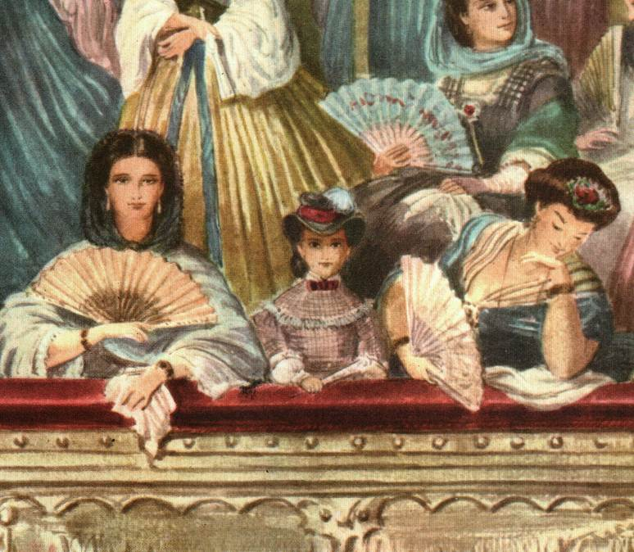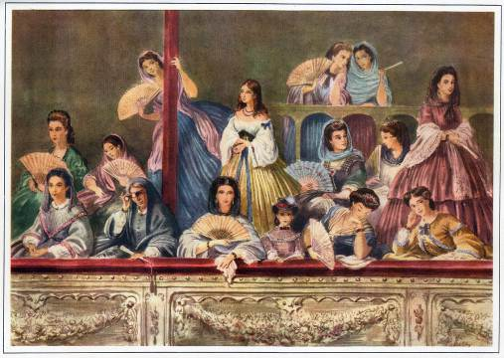
Figura 1. Niña y damas de clase alta en “Cazuela del Teatro Colón”, L. Pallière, c.1858 (Del Carril, 1964: CLXXIII)

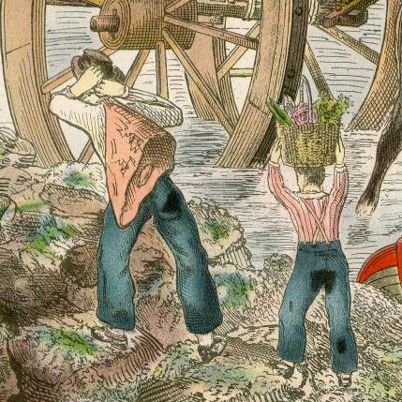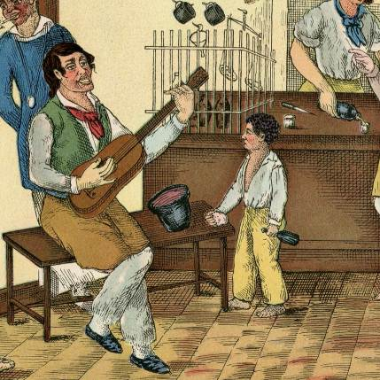
Figura 2. Niño y adultos de clase baja trabajando. Detalles de “Carreta de desembarque” e “Interior de una Pulperia”, C. H. Bacle, 1833 (Bacle, 1947)

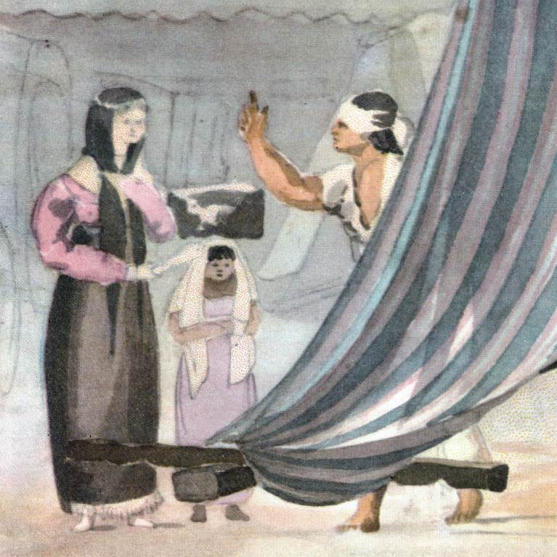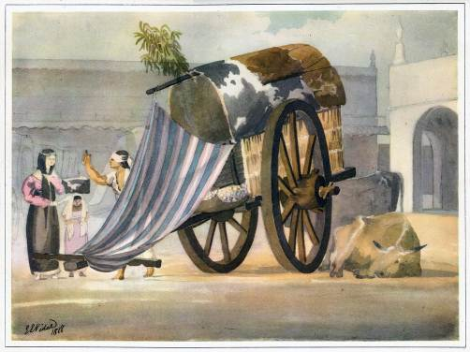
Figura 3. Niña y adulta de clase baja haciendo compras en “Carro duraznero”, E. E. Vidal, 1818 (Del Carril, 1964: XXXVII)

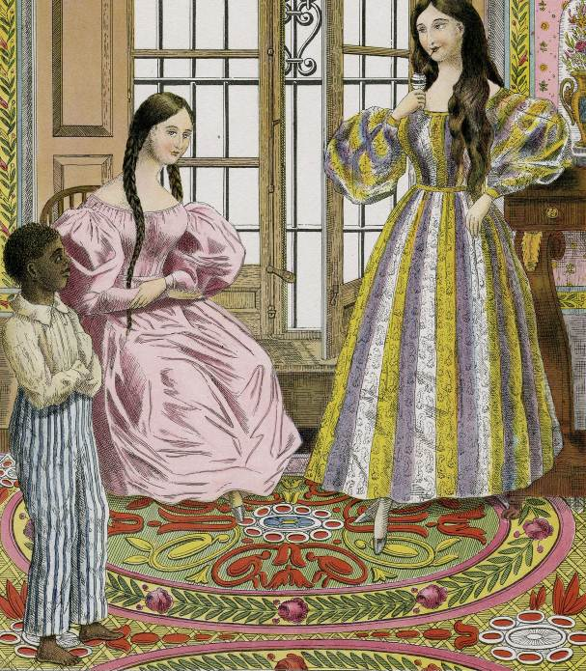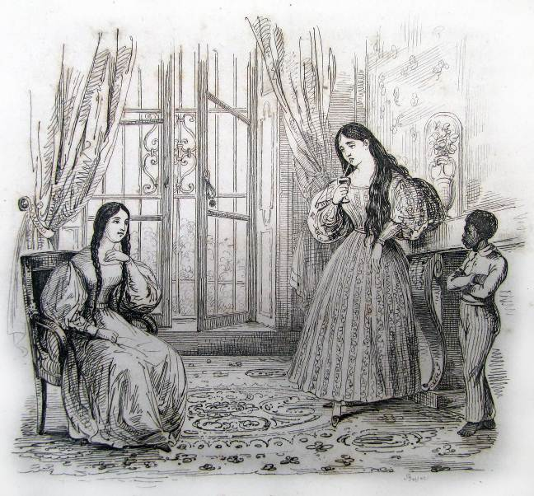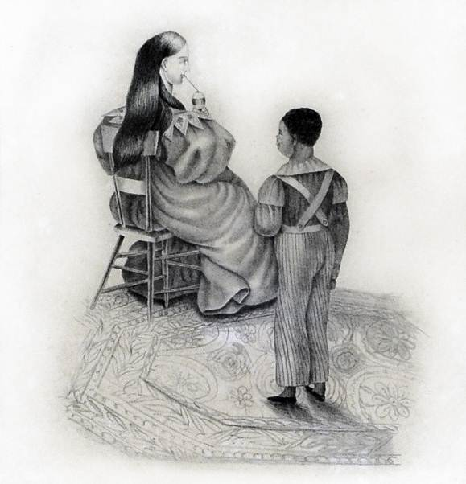
Figura 4. Niño afro del servicio trabajando y damas de clase alta. Detalle de “Señoras por la mañana” de H. Moulin, 1833 (Bacle, 1947: Cº3 Nº1), y la copia de D'Orbigny (1836) y Gregorio Ibarra (Museo Nacional de Bellas Artes)
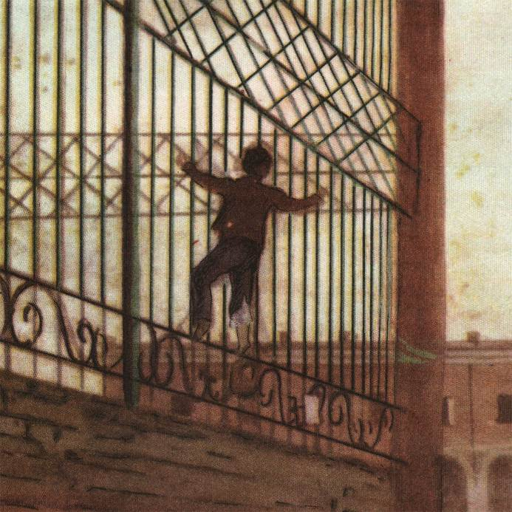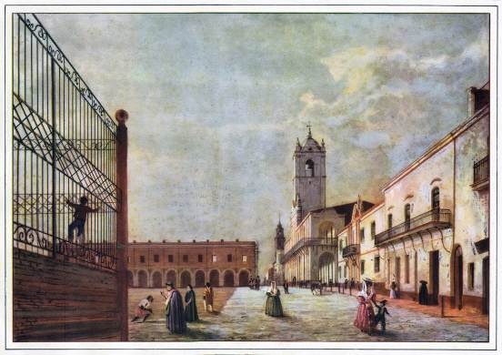
Figura 5. Niño trepado a la reja de la Catedral en “Calle de la Catedral”, C. H. Pellegrini, 1831 (Del Carril, 1964: LXI)

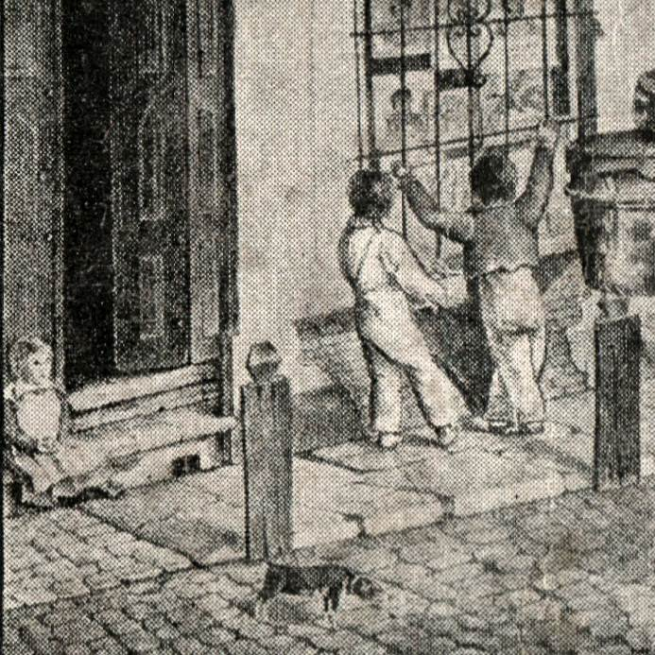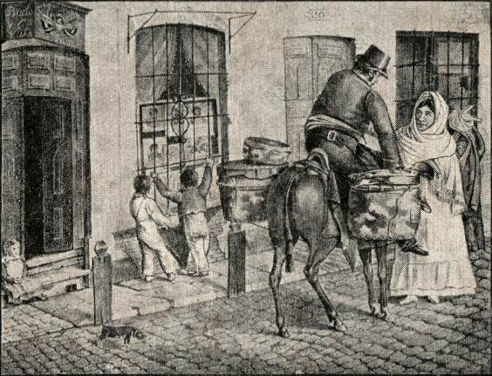
Figura 6. Niños mirando una vidriera en “Panadero. El taller de Bacle”, A. Onslow, 1830 (Gonzalez Garaño, 1933)

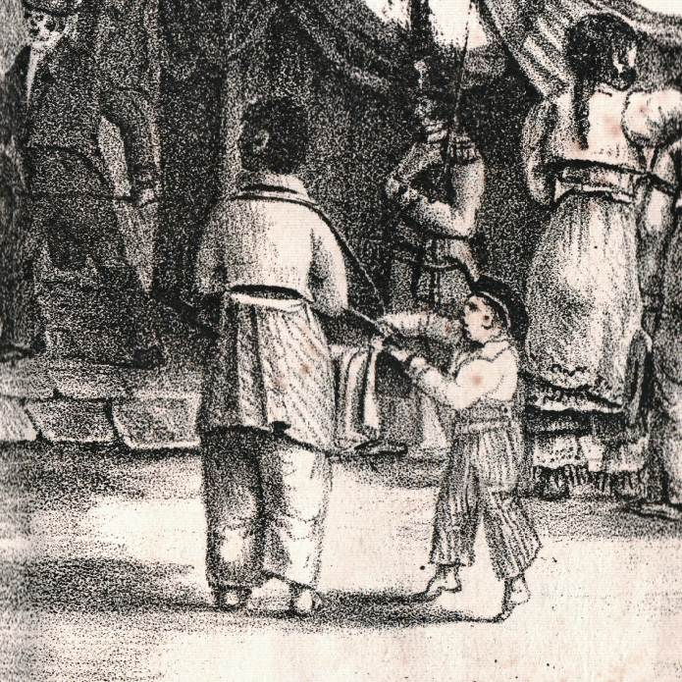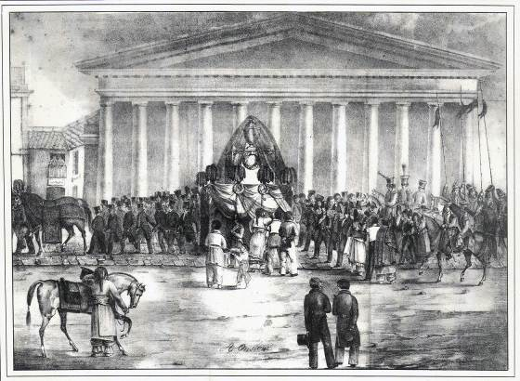
Figura 7. Niño robando? en “Traslacion del cadaver del Ex^{mo} S^{r} gobernador D^{n} Manuel Dorrego”, A. Onslow, 1829 (Onslow, 1829)

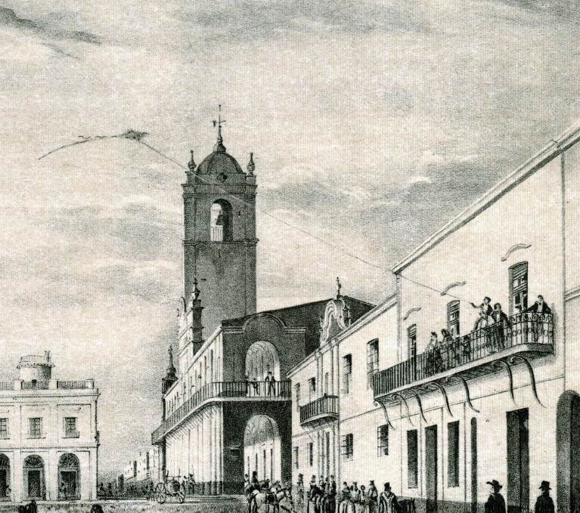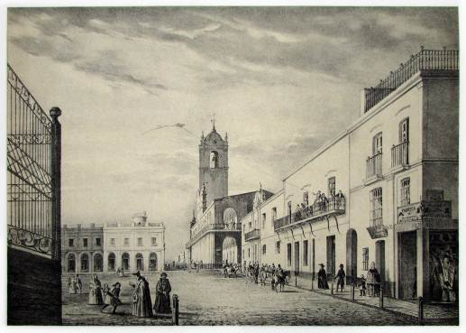
Figura 8. Remontando el barrilete en “Cabildo y policía”, C. H. Pellegrini, 1841 (Pellegrini, 1969)

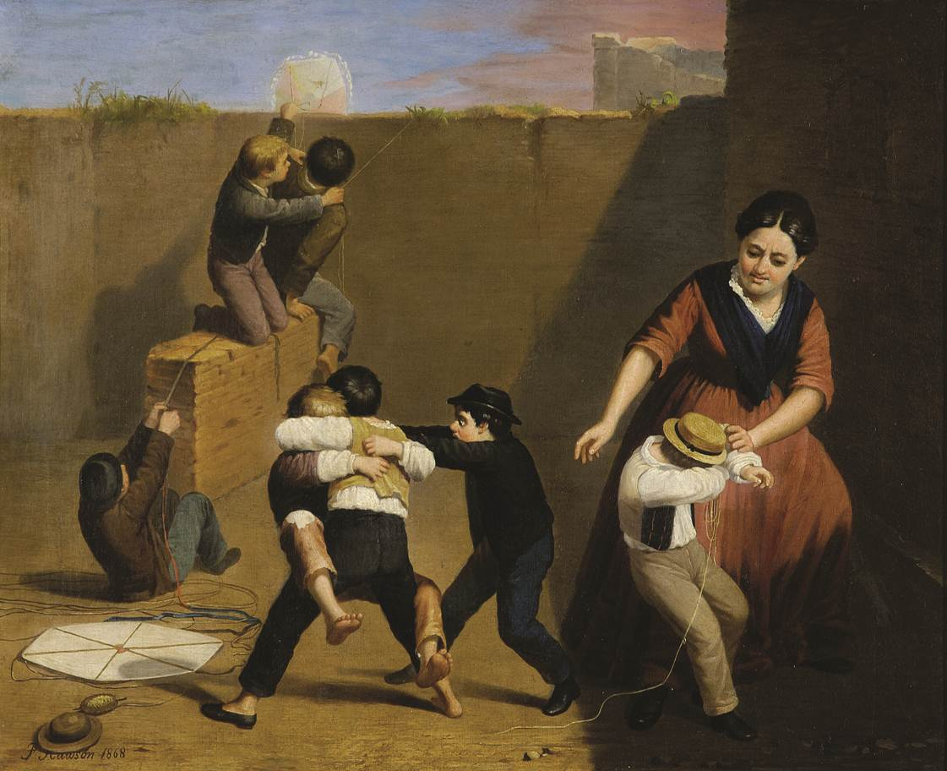
Figura 9. Barrilete, lucha y castigo en “La cometa”, B. Franklin Rawson, 1868 (Colección Castagnino + Macro, Rosario)

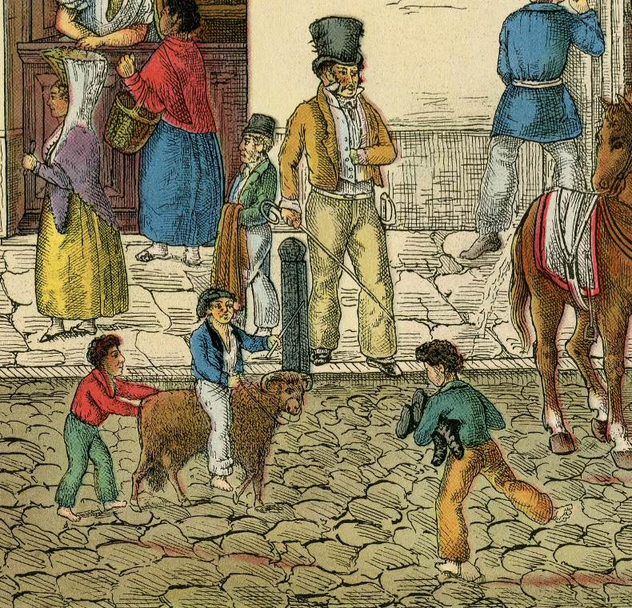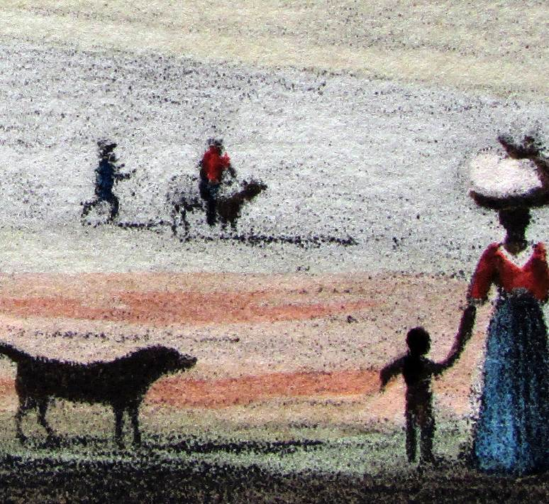
Figura 10. Jugando al caballito con un carnero/oveja. Detalles de “Exterior de una pulpería”, C. H. Bacle, 1833 (Bacle, 1947: Cº6 Nº2) y “El Fuerte”, A. Isola, 1844 (Daufresne e Isola, 1960)

Cowen (2003) analiza distintas fuentes que propone como posibles para abordar la complejidad del estudio de la infancia en Buenos Aires para fines de siglo XVIII y principios del XX. En otros trabajos (2001; 2004) analiza los expedientes judiciales para estudiar la condición de la infancia y las relaciones intrafamiliares, fundamentalmente las situaciones de abuso y sometimiento a la que eran expuestos los niños y niñas.
Las citas fueron traducidas de Anónimo, 1825: 71.
El Nacional. Periódico comercial, político y literario, 26/12/1853. Citado de Bednarz, 2015:68.
Existen cientos de trabajos que han abordado el tema desde distintos recortes espaciales, para el caso de Buenos Aires podemos citar: Schávelzon, 2015 y Bednarz, 2015.
Cita traducida de Anónimo, 1825: 124-125.
Diario de la tarde. Comercial, político y literario, 8/10/1833. Citado de Bednarz, 2015:67.

